1、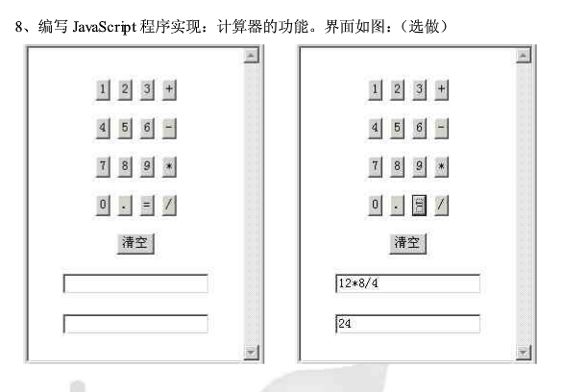

2、在输入框中输入日期格式的字符串（2016/08/09）

判断日期的合法性。

输入的值必须为10位

2016/08/09 ：四位必须数字 年的前两位必须为19/20

2016/08/09 ：二位必须数字 月必须为1-12之间

2016/08/09 ：二位必须数字 日必须为1-31之间(判断最后一天)

2016/08/09 ：红色标记的位置可以是/或者-

3、用JavaScript来实现：随机产生n位字符串密码，且该密码中只能包含0到9的数字和26个小写的英文字母。

n位为输入框输入的值

4、1秒倒计时实现

定义三个变量

Var h=1;

Var m=0;

Var s=0;

01:00:00

00:59:59

00:59:58

00:59:00

00:58:59

00:00:00